„Hettich on Tour 2026“ začína!
Najlepšie inovácie prídu rovno k vám

Od apríla do novembra 2026 sa opäť uskutoční obľúbená roadshow známeho výrobcu kovania Hettich: Zákazníci a partneri v Českej republike, na Slovensku, v Maďarsku, Slovinsku, Chorvátsku, Írsku, Lotyšsku, Litve, Rumunsku a Portugalsku tak budú mať možnosť vyskúšať si kľúčové nové výrobky priamo na mieste. Prísľub spoločnosti Hettich „Prídeme za vami!“ znamená, že predajcovia a výrobcovia nábytku môžu vidieť novinky vo svojom regióne.

Pohodlnejšie to nejde: Aby si pracovníci vašej firmy mohli osobne vyskúšať najnovšie výrobky a riešenia od spoločnosti Hettich, výrobca kovania jednoducho príde so svojou pojazdnou kompaktnou expozíciou až do vašej firmy. Od roku 2020 „Hettich on Tour“ približuje novinky zákazníkom. Aj v roku 2026 bude Hettich opäť na cestách po Európe. Pojazdný showroom ponúka na malej ploche najzaujímavejšie výrobky. Pracovníci Hettich k tomu podajú praktické informácie o modernom kovaní. Podelia sa o užitočné tipy na montáž a radi predstavia ucelený sortiment a služby Hettich – všetko, čo pomáha znateľne uľahčiť každodennú prácu.
Perličkou interiéru nového pojazdného showroomu bude posuvne otočný systém FurnSpin. Toto kovanie umožňuje jedným plynulým pohybom otočiť celé nábytkové korpusy o 180 stupňov. Otvorené dvere už nebudú na prekážku v priechode – tu sa hravo ľahko pohybuje celý korpus: Elegantná otočka odhalí útroby nábytku. Po ďalšom otočení zmizne vnútro z dohľadu a nábytok opäť ukazuje uzatvorenú tvár. Kovanie zostáva prakticky skryté a ponúka všetky známe komfortné funkcie, ako je tlmené zatváranie Silent System alebo Push to open pre nábytok bez úchytiek.

Emócie a špičkový dizajn sľubuje aj variabilný zásuvkový systém AvanTech YOU s nespočetnými dekoratívnymi doplnkami. Sortiment výsuvov Hettich pre nábytkové zásuvky je neprekonateľný: Platforma s precíznymi výsuvmi Actro YOU, Quadro YOU, Actro 5D alebo Quadro 5D ponúka pre každý systém a každú záťaž to správne riešenie. Zaisťuje pohodlné a bezpečné otváranie a zatváranie zásuviek – a perfektný vzhľad medzier pre prémiový nábytkový dizajn. Vďaka stavebnicovému systému platformy môže výrobca najprv skonštruovať nábytok a až potom sa rozhodnúť, ktoré výsuvy použije.

Osvedčený prémiový záves Sensys bude na tour prezentovaný v rozličných situáciách. Na palube bude aj klipový miskový záves Novisys s integrovaným tlmením, určený pre stredný cenový segment. Závesy Novisys sa vďaka platforme dajú kombinovať s inými závesmi Hettich.
Sledujte „Hettich on Tour 2026“
Na Hettich roadshow 2026 bude na objavenie veľa noviniek. Kedy a kde bude mať tím „Hettich on Tour“ zastávku, nájdete na webových stránkach tour. Predajcom kovania a výrobcom nábytku ponúka Hettich možnosť dohodnúť si termín návštevy.

Nasledujúci obrazový materiál je k dispozícii na stiahnutie na www.hettich.com, menu "Tlač":

Obrázky
Popisy obrázkov

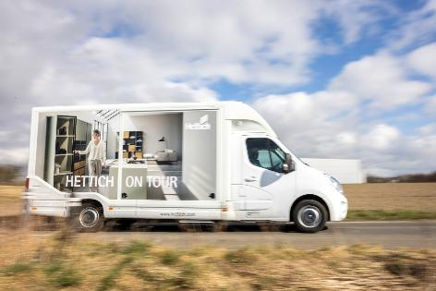
052026_a
Rovno k zákazníkom - od Litvy po Portugalsko: Roadshow „Hettich on Tour“ sa v roku 2026 opäť vydá naprieč Európou.
Foto: Hettich

O spoločnosti Hettich
Spoločnosť Hettich bola založená v roku 1888. Dnes je jedným z najväčších a najúspešnejších výrobcov nábytkového kovania na svete. Rodinná spoločnosť sídli v nemeckom meste Kirchlengern, v nábytkárskom regióne Východné Vestfálsko. Okolo 8 200 kolegýň a kolegov spoločne pracuje na dodávkach našich nábytkových riešení do viac ako 100 krajín sveta. Značka Hettich s mottom „It's all in Hettich“ predstavuje ucelenú ponuku, dôsledne zameranú na potreby zákazníkov po celom svete. Najvyššiu prioritu má už tradične udržateľnosť s ohľadom na sociálne, spoločenské a ekologické aspekty. www.hettich.com

